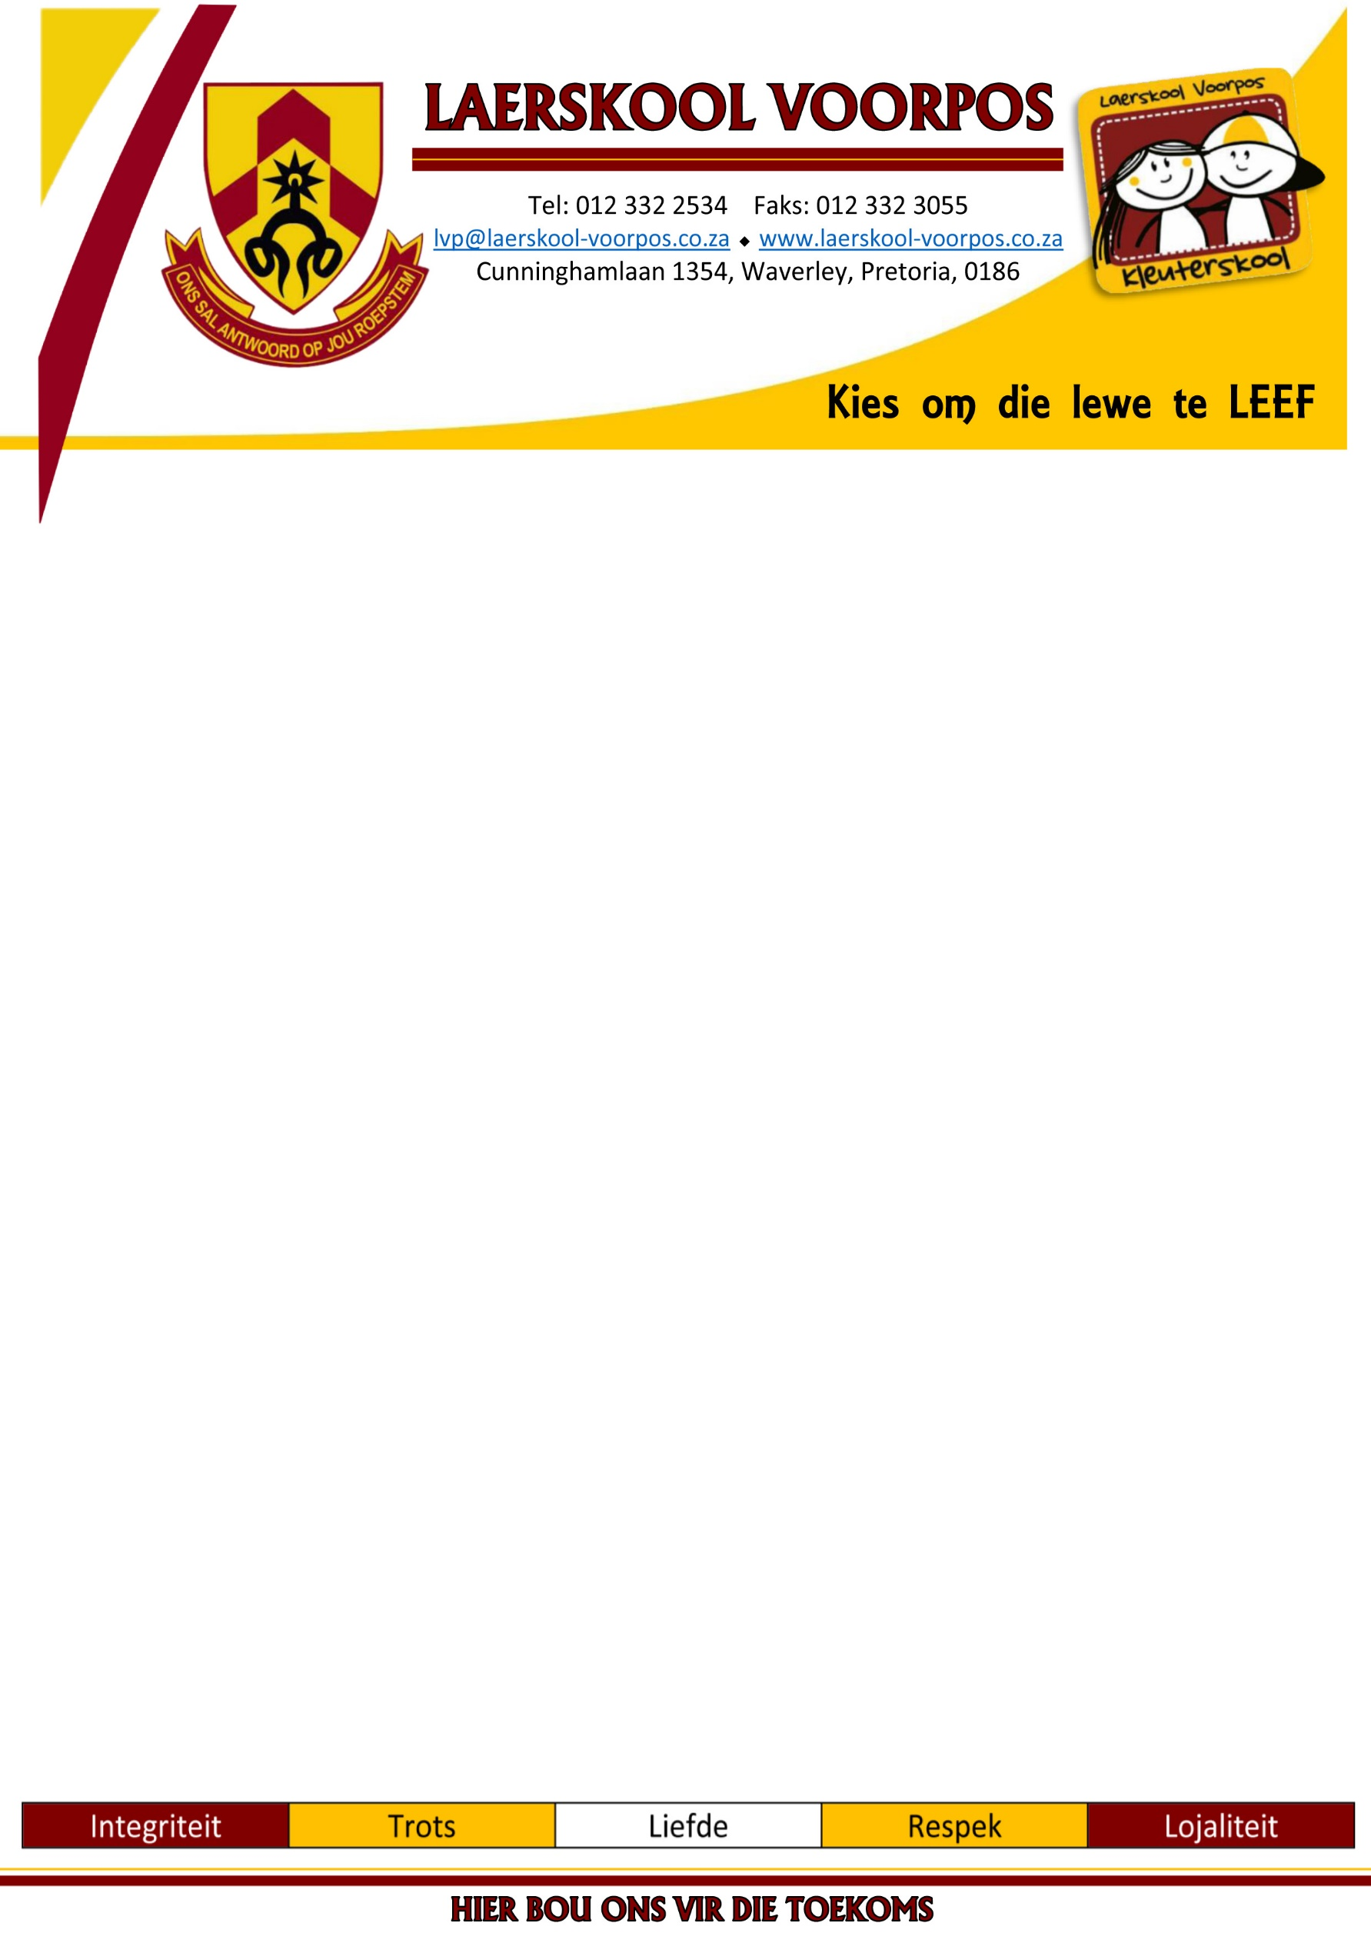

4 Junie 2021
Beskikbare onderwysposte vir 2021
Die volgende twee vakatures het ontstaan as gevolg van kraamverlof en ’n personeellid wat bedank het.
Gee asseblief deur aan u vriende, maar die belangrikste na iemand wat u aanbeveel vir ons kinders en ons skool.
Die volgende vereistes geld:
- SACE registrasie en bewys van sodanige registrasie.
- Buite-kurrikulêre betrokkenheid – kultuur en sport. Koorafrigting, koorbegeleiding en redaksie van skoolkoerant sal aanbeveling wees – meld bevoegdhede.
- Uitstekende menseverhoudings ten opsigte van ouers, kollegas en leerders.
- ‘n Passie vir kinders en die onderwys.

Pos 1 Posvlak 1 Engels en Afrikaans Intersen Fase
Departementele posvlak 1 pos vanaf 26 Julie 2021
- Engels Gr 4 - 7. Vakhoof
- Afrikaans Gr 4 - 7
- Rekenaarvaardighede.
- Buitemuurse aktiwiteite betrokkenheid - veral afrigting van sport en koorwerk.
- Ander pligte soos deur skoolbestuur bepaal.

Pos 2 Assistent Onderwyser – Intersen Fase
Beheerliggaam – Die aanstellingsdatum is 26 Julie 2021 tot 31 Desember 2021
- Robotika en Rekenaars
- Rekenaarvaardighede.
- Buitemuurse aktiwiteite betrokkenheid – veral betrokkenheid by kultuur en sport.
- Ander pligte soos deur skoolbestuur bepaal.

Aansoeke sluit op 18 Junie 2021 stiptelik om 12:00

U aansoek word op Laerskool Voorpos se Aansoekvorm gedoen.

Voltooi aansoekvorm, heg die volgende dokumente aan en epos na: lvp@laerskool-voorpos.co.za voor of op 18 Junie 2021 om 12:00.
U aansoekvorm moet vergesel word van:
- ‘n Volledige CV,
- Bewyse van kwalifikasies,
- Ervaring,
- SACE-registrasie
- Korrekte kontakbesonderhede van verwysings op u aansoekvorm.

Aanstelling vir Departementeel pos sal amptelike aanstellings prosedure gevolg word.

Indien u geen terugvoer ontvang het teen 23 Junie 2021 nie, was u aansoek onsuksesvol.

Groete
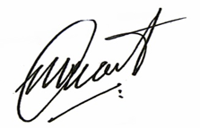
Marius Swart
Skoolhoof

Bestuursplan vir poste

Advertensieproses
Datum | Aksie
4 Junie 2021 | Advertensie | Hoof
18 Junie 2021 | Sluitingsdatum | Kandidate
21Junie 2021 | Siftingsvergadering | Skoolbestuur en Beheerliggaam
23 Junie 2021 | Geen terugvoer op die datum, u was onsuksesvol
29 Junie 2021 | Onderhoude | Skoolbestuur en Beheerliggaam
2 Julie 2021 | Aanstellingsonderhandelinge | Skoolhoof
26 Julie 2021  26 Julie 2021 | Aanvaarding van pos  Pos 1 = GSF – Gr 1  Pos 2 = LO en SW | Kandidaat

AANSOEKVORM
- BESONDERHEDDE VAN GEADVERTEERDE POS: 4 Junie 2021
Pos 1 | Intersen fase Engels en Afrikaans onderwyser
Pos 2 | Assistent Intermediêre fase

- PERSOONLIKE INLIGITING
Van
Naam
ID Nommer
SACE Nommer
Geslag | Manlik | Vroulik

- KONTAKBESONDERHEDE
Selfoonnommer
Alternatiewe nommer
Fisiese adres
E-posadres

- KWALIFIKASIES
Universiteit | Kwalifikasie | Hoofvakke / Spesialisasie

Vervolg op Bladsy 2

- ADDISIONELE SERTIFIKATE EN ANDER KURSUSSE BYGEWOON DIE AFGELOPE TWEE JAAR
Naam van Kursus | Diensverskaffer/Instelling | Duur van kursus

- HUIDIGE POSISIE
Skool | Vakke/Graad/Fase |  | Vakke en grade | Korrekte datums | Totaal
 |  |  | Van  Maand  Jaar | Na  Maand  Jaar | Jare | Maande
 | Vakke
 | Graad
 | Fase

- VORIGE WERKSERVARING IN ONDERWYS
Skool | Posvlak | Vakke en grade | Korrekte datums |  | Totaal
 |  |  | Van  Maand  Jaar | Na  Maand  Jaar | Jare | Maande

- EKSTRA EN BUITE-KURRIKULÊRE AKTIWITEITE
Tipe aktiwiteit | Spesifiseer | Jare (bv. 2018–2021)
Afrigting Sport
Afrigting Kultuur
Organisasie
Administratief
Leierskap

- REFERENTE/VERWYSINGS
Naam en Van | Selnommer | Verbintenis
1.
2.
3.

Vervolg Bladsy 3

- VERKLARING VAN TROUHEID
Hiermee verklaar ek dat bovermelde inligting waar en korrek is.
Hierdie aansoekvorm moet vergesel word van u CV en toepaslike stawende dokumentasie.
Handtekening | Datum

U aansoekvorm moet vergesel word van:
- ‘n Volledige CV
- Bewyse van kwalifikasies
- Ervaring
- SACE-registrasie
- Korrekte kontakbesonderhede van verwysings op u aansoekvorm.

Baie dankie.

Beheerliggaam Laerskool Voorpos

